SMART
ZALA
(iOS)

Кіраўніцтва карыстальніка
Змест

агульныя звесткі 3
ТБ-КАНАЛЫ 6
НАСТРОЙКІ 9
ВЫбранае 18
ПОшук 22

агульныя звесткі
Перад пачаткам работы неабходна:
- Уключыць абаненцкае ўстройства (смартфон, планшэт);
- Упэўніцца, што абаненцкае ўстройства мае доступ у сетку інтэрнэт;
- Устанавіць Праграму з сэрвісу iTunes для:
  - iPhone (перайсці)
  - iPad (перайсці).
Пошук Праграмы ў сэрвісе ажыццяўляецца па яе назве ZALA.
- Знайсці іконку Праграмы ZALA  у пераліку праграм абаненцкага ўстройства і выбраць яе;
- Увесці Лагін і Пароль.
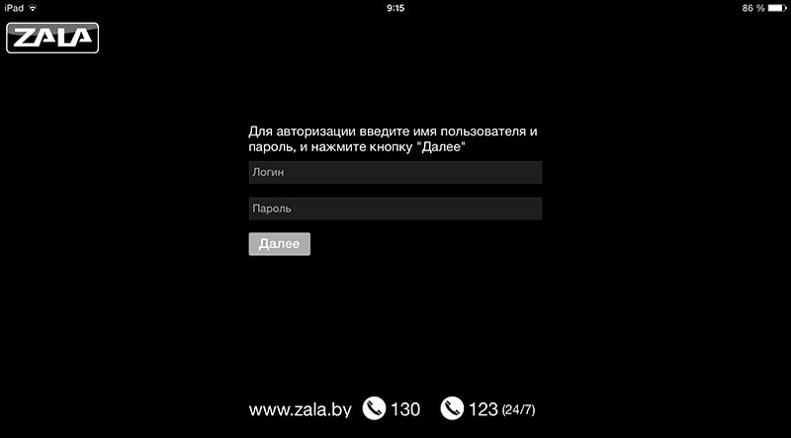
Малюнак – Старонка аўтарызацыі
Пры ўмове правільнасці падключэння, настроек, лагіна і пароля запампуецца інтэрактыўнае меню (EPG - электронны тэлевізійны гід).

Малюнак - Старонка запампоўкі
Інтэрактыўнае меню дазваляе глядзець праграму тэлеперадач, дадатковыя паслугі і выбіраць каналы і тэлеперадачы для прагляду.
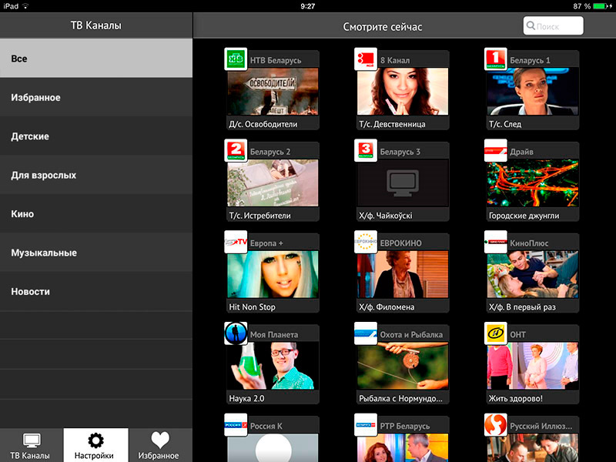
Малюнак – Галоўнае меню
Галоўная старонка інтэрактыўнага меню складаецца з наступных раздзелаў:
- ТБ-каналы – асноўны сэрвіс ZALA, забяспечвае прагляд тэлевізійных каналаў.
- Настройкі - раздзел, які змяшчае карыстальніцкія настройкі, даведачную інфармацыю.
- Выбранае – дазваляе ажыццяўляць хуткі пераход да тэлеперадач, якія Вы раней дабавілі ў папку «Выбранае».
- Пошук – функцыя, якая дазваляе ажыццяўляць пошук кантэнту.

ТБ-КАНАЛЫ
Меню ТБ-каналы дазваляе глядзець праграму тэлеперадач, апісанне перадач, выбіраць каналы і тэлеперадачы для прагляду і запісу.
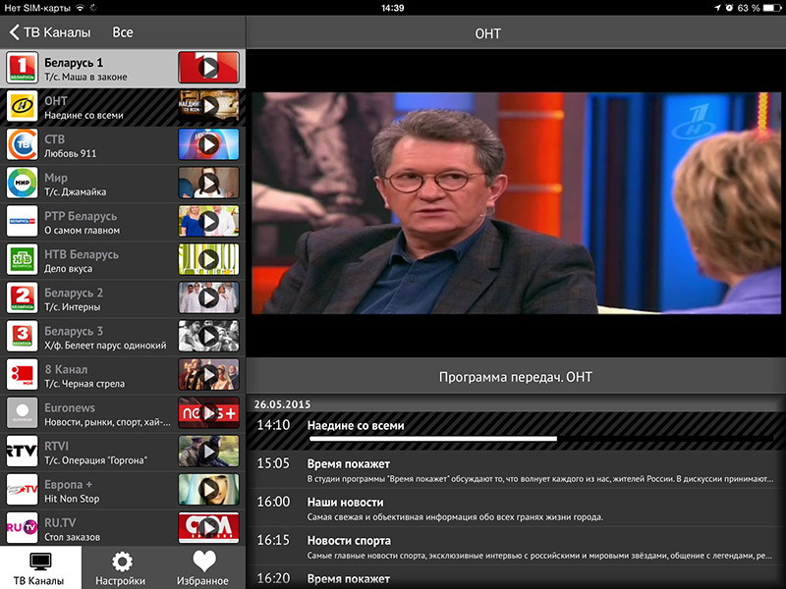
Малюнак – Выбар тэлеканала
- Выберыце канал для прагляду, клікнуўшы па іконцы тэлеканала.
- Пад акном папярэдняга прагляду вы ўбачыце электронную праграму тэлеперадач.
- Вы зможаце глядзець тое, што ідзе ў эфіры ў дадзены момант часу, можаце пераматаць на пачатак, клікнуўшы на паласу стану.
- Памер малюнка можна аптымізаваць пад памер устройства, пераключаючы іконкі 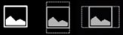ў верхнім левым вугле экрана.
- Якасць малюнка можа быць трох тыпаў: «Нізкая», «Добрая», «Аўта» і пераключаецца іконкай 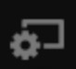 у правым верхнім вугле экрана.
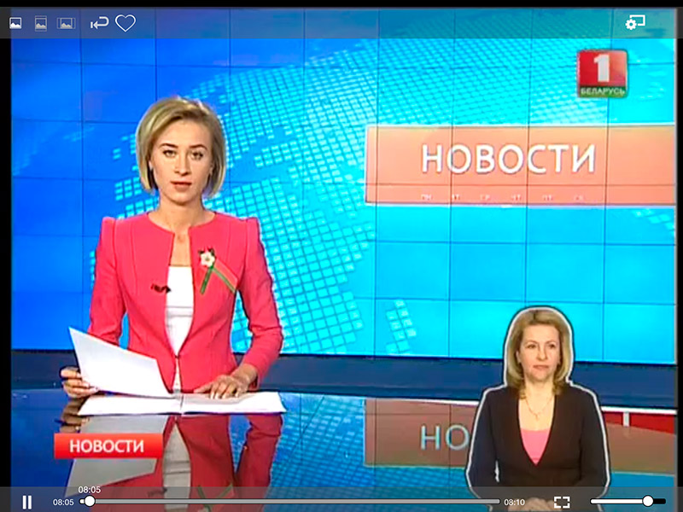
Малюнак – Поўнаэкранны рэжым
- Выбраўшы ў электроннай праграме перадач праграму, якая была ў эфіры раней, вы можаце глядзець яе (калі яна даступна ў запісе). Пры гэтым у верхнім левым вугле з’явіцца іконка .
- А таксама глядзець назвы праграм, якія будуць у эфіры ў будучыні.
- Пры праглядзе тэлеканала, націскам на іконку  вы дабавіце тэлепраграму ў «Выбранае». Выдаліць тэлеканалы з Выбранага можна націскам на іконку .
- Сартаванне тэлеканалаў па тэматыках праводзіцца на платформе Аператара. Аператарам могуць быць створаны тэматычныя папкі і напоўнены адпаведнымі тэлеканаламі.
- Пераход у асноўнае меню ажыццяўляецца іконкай 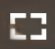.
- Акно папярэдняга прагляду згортваецца і разгортваецца перамяшчэннем надпісу «Праграма перадач» пальцам па экране абаненцкага ўстройства ўверх/уніз.

НАСТРОЙКІ
Старонка «Настройкі» складаецца з наступных раздзелаў:
- Аб праграме - падраздзел, які змяшчае інфармацыю аб версіі праграмы, ідэнтыфікатары ўстройства, якое выкарыстоўваецца, (UUID нумар) і ўліковым запісе (лагіне) абанента («Нумар акаўнта»). Дадзеная інфармацыя можа быць карысная пры звароце ў службу тэхнічнай падтрымкі.
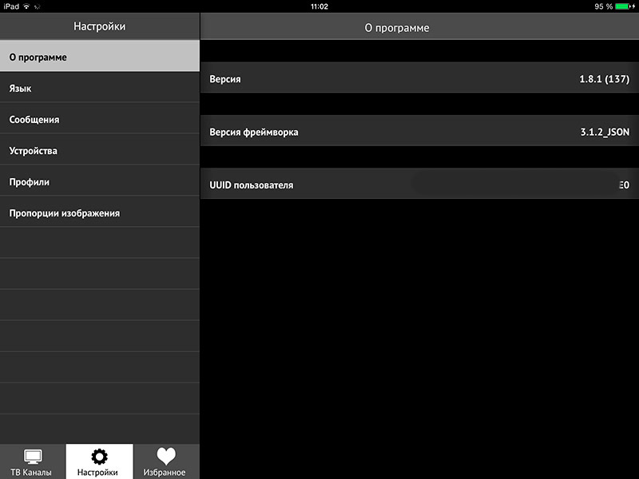
Малюнак – Звесткі аб праграме
- Мова - падраздзел, якія змяшчае інфармацыю аб мове інтэрфейса. На выбар даступныя тры мовы: руская, беларуская, англійская. Для выбару мовы націсніце на іконку  насупраць патрэбнай мовы.
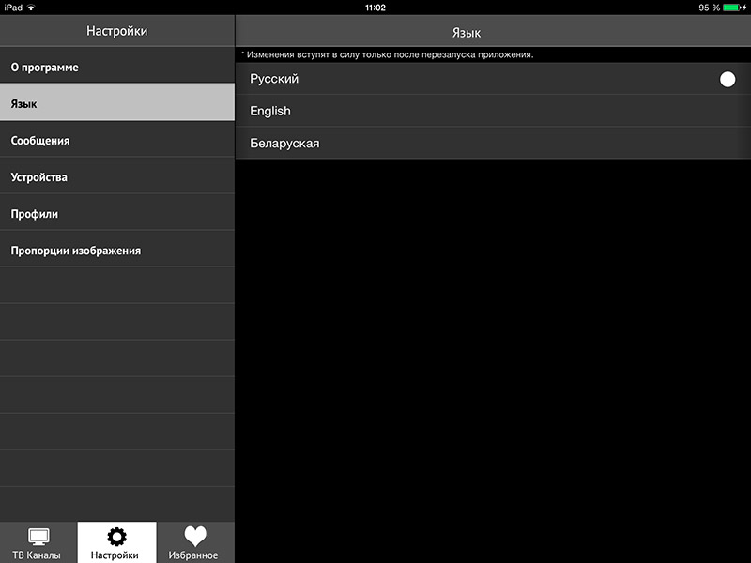
Малюнак – Выбар мовы
- Паведамленні - падраздзел, які змяшчае інфармацыю аб паведамленнях аператара.
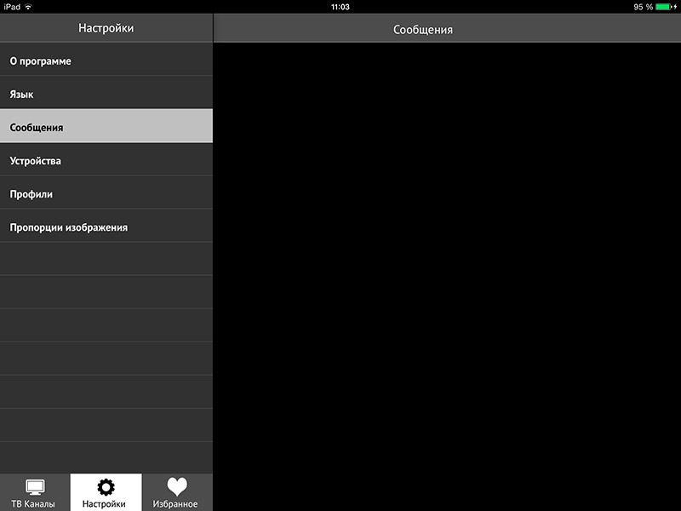Малюнак – Прагляд паведамленняў
- Устройствы – падраздзел, які змяшчае інфармацыю аб усіх устройствах, якія выкарыстоўваюць дадзены ўліковы запіс.
Калі Вы жадаеце выдаліць Ваш уліковы запіс з устройства, неабходна знайсці яго ў прыведзеным пераліку і націснуць іконку 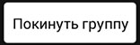. Калі падключаны два абаненцкія ўстройствы і неабходна падключыць новае, то адзін уліковы запіс патрэбна выдаліць з групы.
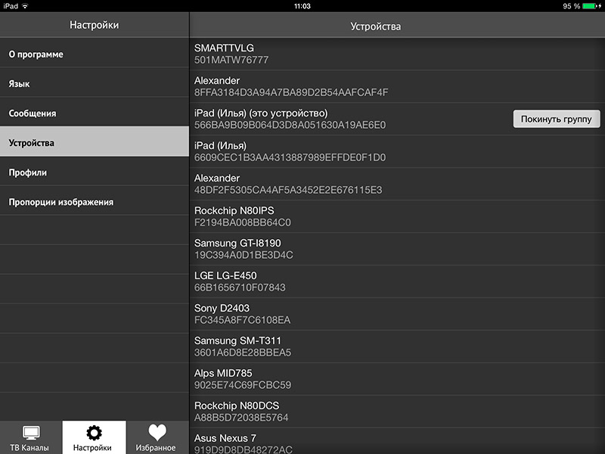
Малюнак – Інфармацыя аб прыладзе
Профіль - падраздзел, які змяшчае інфармацыю аб профілі карыстальніка.
На адным устройстве можа быць некалькі профіляў з рознымі правамі доступу да кантэнту. Яны ствараюцца праз меню «Настойкі», стварэнне новага профілю. Пры запампоўцы праграмы прапануецца выбраць свой профіль, пры гэтым могуць запытвацца лагін і пароль, у выпадку, калі яны былі зададзеныя стваральнікам профілю.
Для абмежавання доступу непаўналетніх дзяцей прымяняецца функцыя «Бацькоўскі пароль».
Для настройкі ўзроўню доступу выкарыстоўваюцца наступныя ўзроставыя абмежаванні: 0+, 3+, 6+, 12+, 16+, 18 +.
У залежнасці ад выбранага ўзроўню доступу будзе ажыццяўляцца абмежаванне доступу да кантэнту.
Пунктам «Выберыце ўзроставыя абмежаванні для ТБ-кантэнту» выбіраецца максімальна дапушчальны ўзровень доступу для прагляду ТБ-кантэнту. Перадачы/Каналы з узроўнем доступу вышэй за ўстаноўлены ў дадзеным пункце, будуць заблакіраваны (г.зн. пры ўстаноўленым абмежаванні 12+, кантэнт з узроўнем доступу 16+ і 18+ будзе недаступны).
Пры ўстаноўцы ўзроставага абмежавання «0+» доступ да паслуг будзе цалкам забаронены.
Пункт «Устанавіць наступны ўзровень доступу» абмяжоўвае доступ да кантэнту больш высокага ўзроўню доступу пін-кодам.
Пін-код па змаўчанні «0000».
Увага! Бацькі нясуць поўную адказнасць за доступ дзяцей да непажаданых перадач і каналаў і павінны самастойна кантраляваць іх.
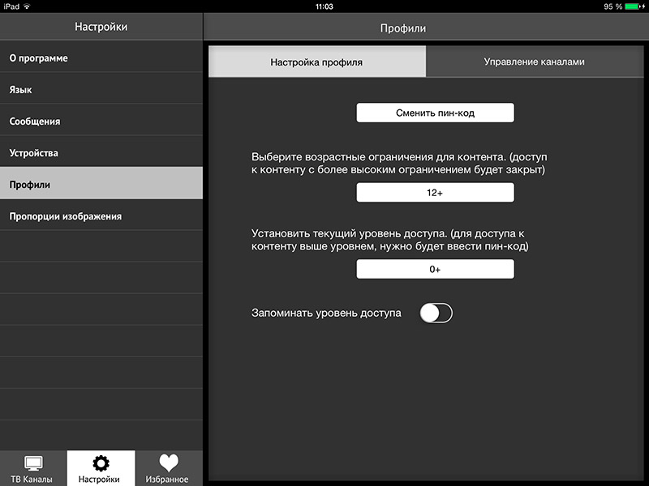
Малюнак – Інфармацыя аб профілі
- З дапамогай укладкі «Кіраванне тэлеканаламі» можна схаваць адлюстраванне ў галоўным меню пункта «ТБ-каналы» тых або іншых тэлеканалаў, зрабіўшы іх неактыўнымі пераключальнікам 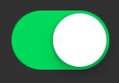. Пры гэтым канал не будзе паказвацца для ўсіх Профіляў карыстальніка. Калі неабходна забараніць доступ да некаторых каналаў толькі для пэўных карыстальнікаў, неабходна выкарыстоўваць функцыянал «Бацькоўскага кантролю» ў настройках Профіляў. Для чаго пры стварэнні/рэдагаванні Профілю ў меню Настройкі/Профілі/Кіраванне каналамі дэактываваць пэўныя каналы.
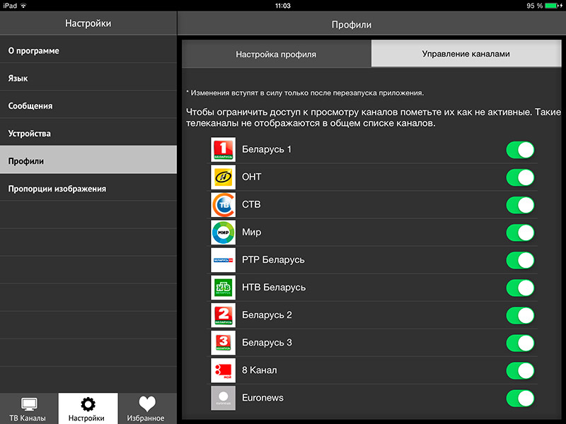Малюнак – Кіраванне тэлеканаламі
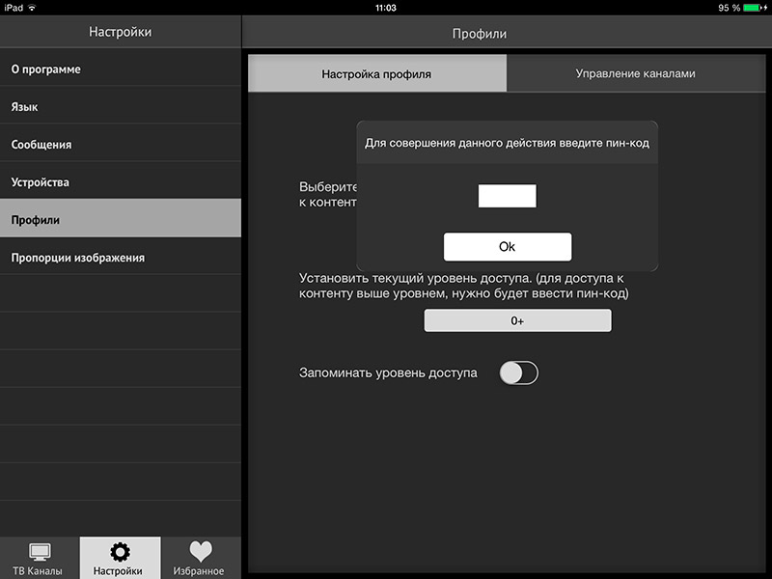
Малюнак – Кіраванне тэлеканаламі. Увод пін-кода па змаўчанні.
Малюнак – Кіраванне тэлеканаламі
- Прапорцыі малюнка - падраздзел, які змяшчае інфармацыю аб магчымых варыянтах памеру малюнка на экране. Праз меню настройкі выбіраецца прапорцыя малюнка па змаўчанні, г.зн. пры праглядзе тэлеперадач памер малюнка будзе адпавядаць выбранаму. У выпадку, калі будзе неабходнасць павялічыць або паменшыць памер малюнка, то пры праглядзе тэлеперадач выбар патрэбнай прапорцыі малюнка даступны на экране пераключэннем іконак у верхнім левым вугле экрана.
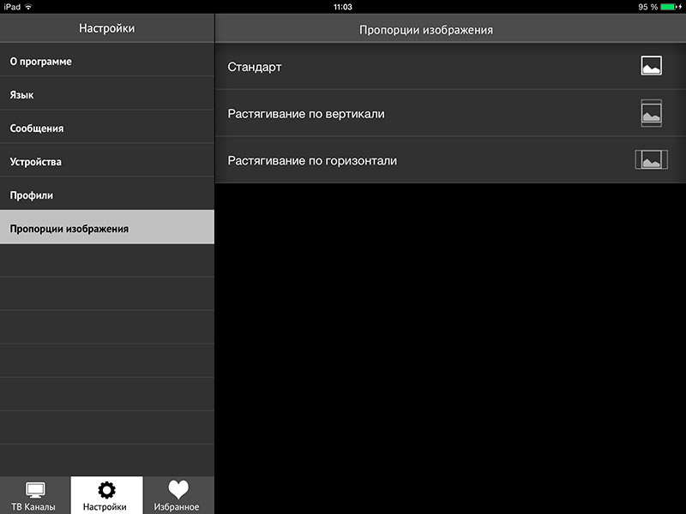
Малюнак – Выбар прапорцыі малюнка

Выбранае
Старонка «Выбранае» складаецца з наступных раздзелаў:
- Любімыя каналы - падраздзел, які змяшчае інфармацыю аб тэлеканалах, якія былі дабаўлены ў Выбранае, націскам іконкі. Выдаліць тэлеканалы Выбранага можна націскам на іконку .
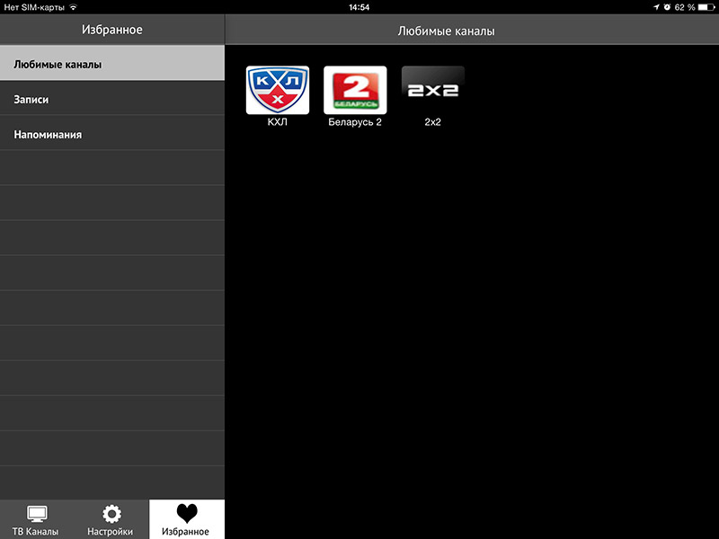
Малюнак – Любімыя тэлеканалы
- Запісы - падраздзел, які змяшчае інфармацыю аб пастаўленых на запіс тэлеперадачах.
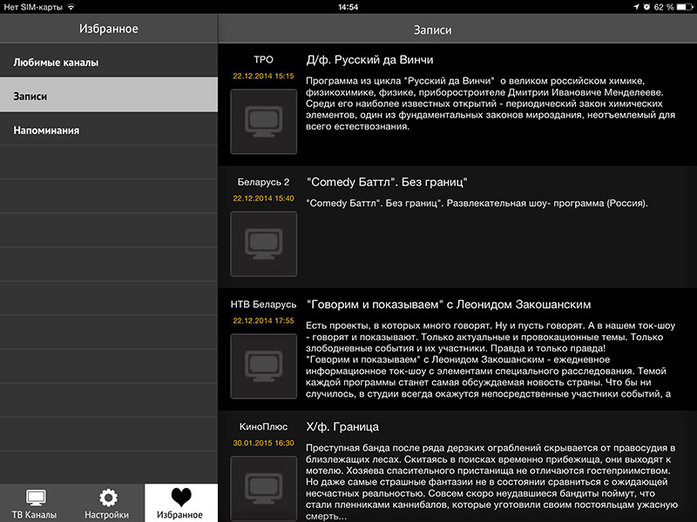
Малюнак - Запісы
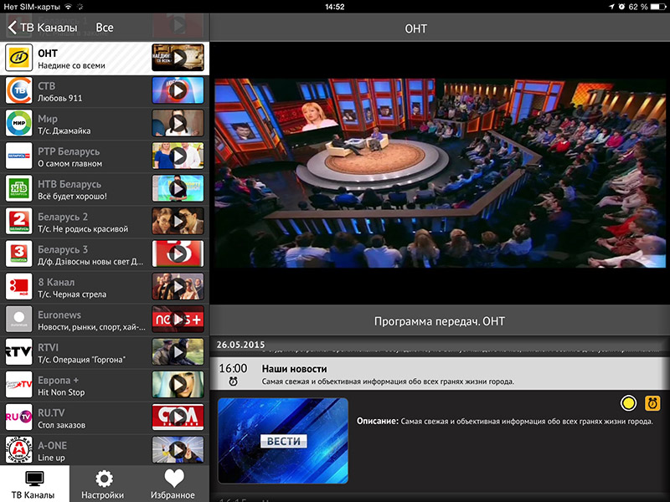Малюнак – Папярэдні прагляд. Запіс
Пастаноўка ажыццяўляецца іконкай , зняцце з запісу - . Тэлеперадачы, запіс якіх не дазволены, іконкі запісу не маюць.
- Напаміны – падраздзел, які змяшчае інфармацыю аб тэлеперадачах, якія былі адзначаны для напаміну. Устанавіць напамін можна іконкай , зняць напамін - . Праграма за пяць хвілін да пачатку нагадае аб тэлеперадачах, якія набліжаюцца, і не дазволіць іх прапусціць.
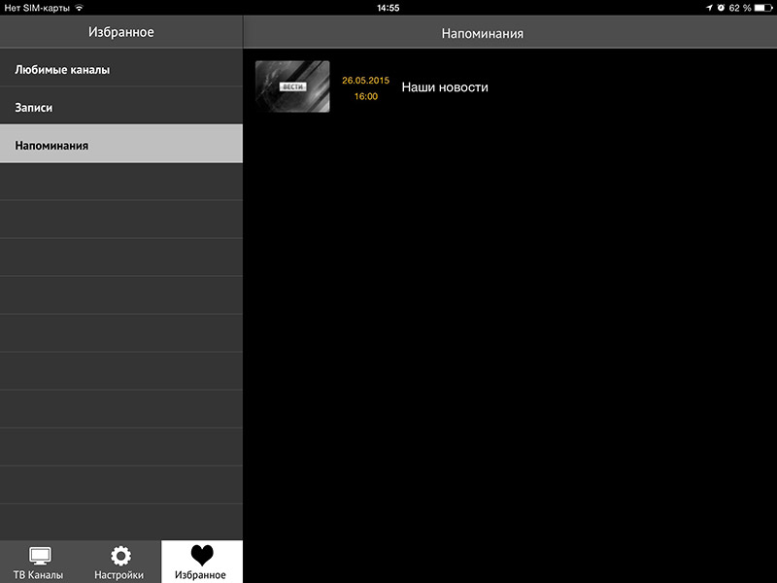
Малюнак – Напаміны. Пералік выбраных тэлеперадач

ПОШУК
Для пошуку тэлеперадачы патрэбна націснуць на іконку пошуку на старонцы ТБ-каналы . У пошукавым радку ўвесці ключавое слова для пошуку.
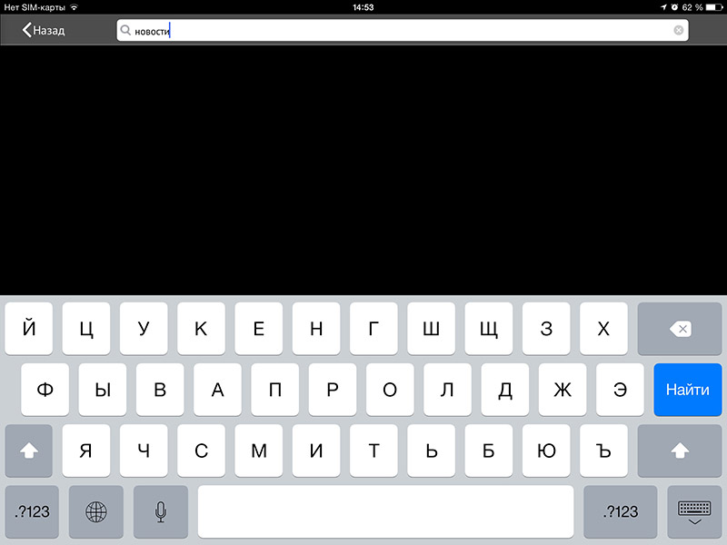
Малюнак - Пошук

Пры ўзнікненні тэхнічных праблем, звязаных з прадастаўленнем паслугі «ZALA», неабходна звярнуцца ў службу тэхнічнай падтрымкі па тэлефоне 123.

